Universidad Autónoma de Querétaro

Facultad de Informática

Diplomado de Oracle 11g

Práctica PL/SQL 06

**Instrucciones:** Cree las siguientes consultas. Adjunte, para cada ejercicio, la captura de pantalla del resultado.

1. Crear un trigger que obtenga la suma de los salarios y la suma de las comisiones de todos los empleados almacenados en la tabla EMPLOYEES cada vez que se realice una operación DML sobre dicha tabla.

La suma de los salarios y las comisiones deberán ser almacenadas en una nueva tabla creada por usted. Esta tabla deberá contener dos columnas, una para cada suma obtenida, y un solo registro que se actualizará cada vez que se quiera guardar una nueva suma después de una modificación. Hay que considerar que si es la primera vez que se ejecuta el trigger, el registro en la tabla de sumas no existe, por lo que hay que insertarlo nuevo.

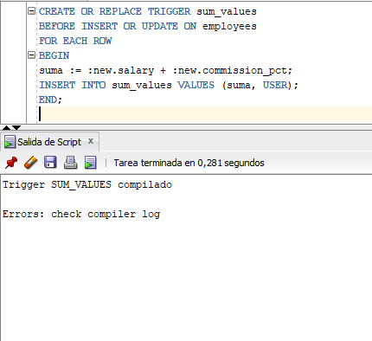

1. Crear una tabla con estructura similar a la tabla DEPARTMENTS agregando las siguientes tres columnas: fecha de movimiento, tipo de movimiento y usuario.

Posteriormente, crear un trigger que registre una copia de cada movimiento que se realice sobre la tabla DEPARTMENTS en la tabla creada en el paso anterior agregando la fecha de sistema, tipo de movimiento según sea el caso (I= Inserción, U = Actualización, D = Eliminación) y el usuario que efectuó la operación por medio de la función USER.

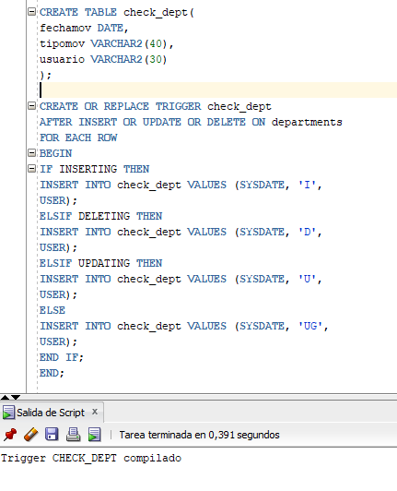

1. Crear un trigger que valide que cada vez que se inserte o actualice un renglón en la tabla EMPLOYEES, las columnas de salario y comisión sean siempre mayores o iguales a cero, y si no fuera así, que le asigne un valor de cero al valor de estas columnas antes de actualizar.

